# Apputvikling rapport 2021

## Oppgaven

Vi har som oppgave å lage en matteopplærings-app, hvor målgruppen skal være barn. I den forbindelse har vi valgt å vektlegge blant annet god brukervennlighet, designvalg, ikoner og navigasjonsmuligheter. Det er også verdt å nevne at appen tar rede for fargeblindhet, for at appen skal være så universell som mulig. Dette vil forklares gjennom skjermbildene (activities) i denne rapporten.

## Globale farger

Som nevnt innledningsvis har vi gjort rede for fargeblinde folk, derfor har vi valgt å bruke rød, blå og hvit som universelle farger i appen. Rød og blå er harmoniske farger, derfor er det ganske naturlig å bruke dem (sjekk kildehenvisning). I tillegg er det flere kontraster som går igjen i appen, blant annet (rød og blå) kontra hvit, samt der hvor vi har valgt å bruke svart tekst er det hvit bakgrunn (forklares eksempel i skjermbilde **blabla)**

## Toolbar

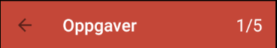

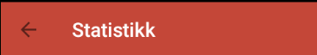

**LEGG INN bilde av PREFERENCES toolbar**

Toolbaren som blir brukt i appen er ganske simpelt laget for at alle brukere av appen skal kunne forstå hvordan det brukes. Som bildene viser over, endres tittelen på toolbaren ettersom hvilken activity man trykker på. Vi har også valgt å legge til en ekstra funksjonalitet som viser hvor mange oppgaver det er i appen og hvor mange som er utført. Det er grunnet at et av kravene i oppgaven er at brukeren skal kunne velge mellom 5, 10 eller 15 spørsmål.

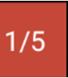

Oppgave 1 av 5 mulige spørsmål

  
Oppgave 2 av 5 mulige spørsmål

**Navigasjonsmuligheter i toolbaren**  
Appen er laget på en android telefon, derfor er det en mulighet for å bruke android sin knapp for å gå tilbake til forrige skjermbilde i appen. Vi har valgt å implementere enda ekstra funksjonalitet, som gir mulighet for å gå tilbake i appen. Vi har valgt å bruke en pil, som vist på bilde nr: 2

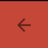

Denne er dokumentert selv på https://developer.android.com/reference/androidx/appcompat/app/ActionBar#setDisplayHomeAsUpEnabled(boolean) sine sider, derfor tenker vi at det er greit å tilby denne type funksjonalitet i vår app.

## Antall skjermbilder: «skriv her»

Skjermbilde 1:

Layout -> activity_main.xml

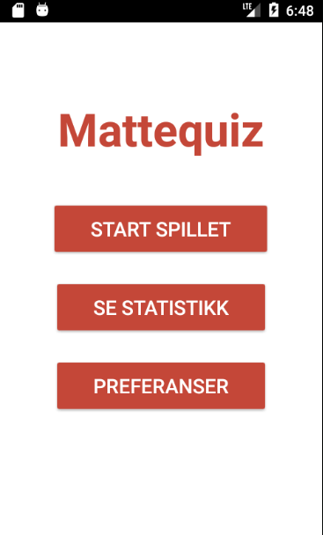

Et av kravspesifikasjonene i oppgaven er at det skal komme opp 3 knapper «start spillet», «se statistikk» og «preferanser». Første skjermbildet vårt har vi gjort laget tre like store knapper som står lineært posisjonert. Allerede her bruker vi våre to av våre globale farger, nemlig «Start spillet» ‘

**Ikon**

Ikonet vårt har en pluss tag, noe som indikerer på at det er en matteapp.

## Teknologi

**Skjermbilder**

Skjermbilde 1

Main_activity.xml

**Kilder:**

Farger<https://norsksidene.no/web/PageND.aspx?id=99584>  
<https://www.ajprodukter.no/inspirasjon/arbeidsmiljo/blatt-gront-eller-hvitt-slik-pavirker-fargene-deg-pa-jobben>

Toolbar:

<https://developer.android.com/reference/androidx/appcompat/app/ActionBar#setDisplayHomeAsUpEnabled(boolean)>

<https://developer.android.com/training/appbar/up-action>

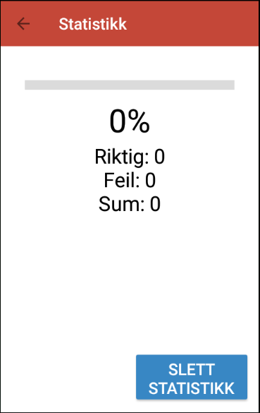

**Designvalg**

**Ikoner**

**Navigasjonsmuligheter**- Flow chart

Kildehenvisning  
- Design og navigasjonsvalg

Skjermbilde 1 (activity_main